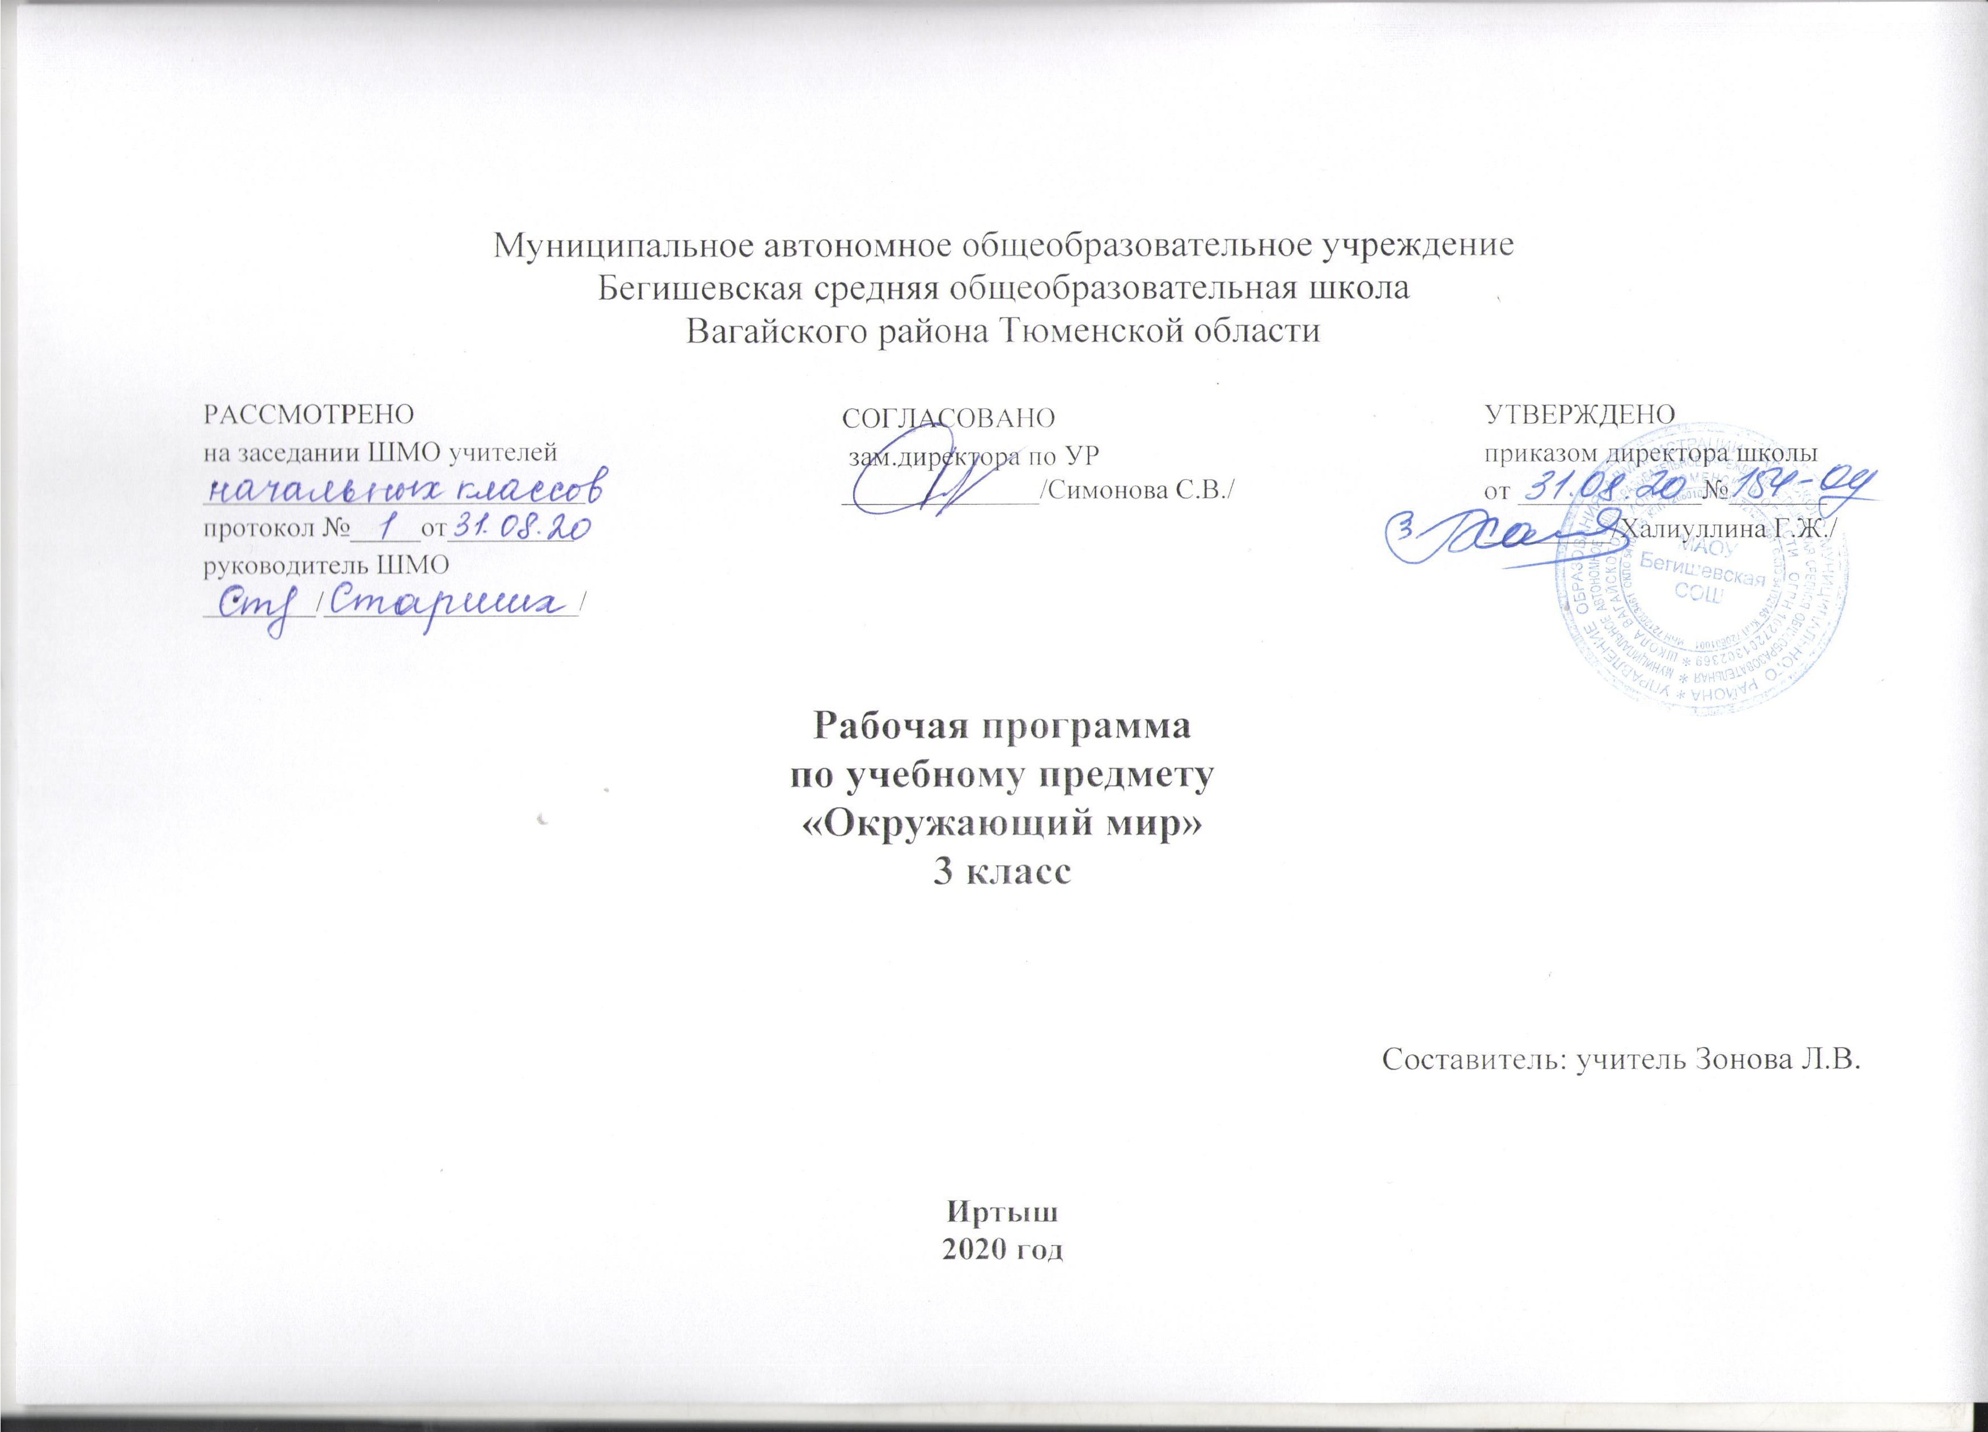

1. Планируемые результаты освоения учебного предмета «Окружающий мир»
Личностные результаты:
- Оценивать жизненные ситуации (поступки людей) с точки зрения общепринятых норм и ценностей: учиться отделять поступки от самого человека.
- Объяснять с позиции общечеловеческих нравственных ценностей, почему конкретные простые поступки можно оценить, как хорошие или плохие.
- Самостоятельно определять и высказывать самые простые общие для всех людей правила поведения (основы общечеловеческих нравственных ценностей).
- В предложенных ситуациях, опираясь на общие для всех правила поведения, делать выбор, какой поступок совершить.

Метапредметные результаты:
Регулятивные УУД:
- Самостоятельно формулировать цели урока после предварительного обсуждения.
- Совместно с учителем обнаруживать и формулировать учебную проблему.
- Составлять план решения проблемы (задачи) совместно с учителем.
- Работая по плану, сверять свои действия с целью и, при необходимости, исправлять ошибки с помощью учителя.
- В диалоге с учителем вырабатывать критерии оценки и определять степень успешности выполнения своей работы и работы всех, исходя из имеющихся критериев.
Познавательные УУД:
- Ориентироваться в своей системе знаний: самостоятельно предполагать, какая информация нужна для решения учебной задачи в один шаг.
- Отбирать необходимые для решения учебной задачи источники информации среди предложенных учителем словарей, энциклопедий, справочников.
- Добывать новые знания: извлекать информацию, представленную в разных формах (текст, таблица, схема, иллюстрация и др.).
- Перерабатывать полученную информацию: сравнивать и группировать факты и явления; определять причины явлений, событий.
- Перерабатывать полученную информацию: делать выводы на основе обобщения знаний.
- Преобразовывать информацию из одной формы в другую: составлять простой план учебно-научного текста.
- Преобразовывать информацию из одной формы в другую: представлять информацию в виде текста, таблицы, схемы.
Коммуникативные УУД:
- Доносить свою позицию до других: оформлять свои мысли в устной и письменной речи с учётом своих учебных и жизненных речевых ситуаций.
- Доносить свою позицию до других: высказывать свою точку зрения и пытаться её обосновать, приводя аргументы.
- Слушать других, пытаться принимать другую точку зрения, быть готовым изменить свою точку зрения.
- Читать вслух и про себя тексты учебников и при этом: вести «диалог с автором» (прогнозировать будущее чтение; ставить вопросы к тексту и искать ответы; проверять себя); отделять новое от известного; выделять главное; составлять план.
- Договариваться с людьми: выполняя различные роли в группе, сотрудничать в совместном решении проблемы (задачи).
- Учиться уважительно относиться к позиции другого, пытаться договариваться.

Предметные результаты:
Раздел «Человек и природа»
Обучающиеся научатся:
- характеризовать глобус, карту и план, и их условные обозначения;
- находить на физической карте и глобусе материки и океаны, географические объекты и их названия;
- определять объекты на географической карте с помощью условных знаков;
- сравнивать и различать формы земной поверхности;
- моделировать формы земной поверхности из глины и пластилина;
- проводить групповые наблюдения во время экскурсии «формы земной поверхности и водоемы»;
- называть сравнивать и различать разные формы водоемов (океан, море, озеро, пруд, болото);
- находить на географической карте разные водоемы и определять их название;
- характеризовать формы земной поверхности;
- ориентироваться на местности при помощи компаса;
- приводить примеры веществ;
- сравнивать и различать твердые тела, жидкости и газы;
- исследовать свойства воды в ее трех агрегатных состояниях;
- исследовать в группах свойства воздуха;
- сравнивать свойства воды и воздуха;
- извлекать по заданию учителя необходимую информацию из учебника, хрестоматии и других дополнительных источников;
- характеризовать круговорот воды в природе;
- исследовать в группах свойства полезных ископаемых;
- различать изученные полезные ископаемые;
- характеризовать природные сообщества;
- опытным путем выявить условия необходимые для жизни растений;
- определить характер взаимоотношений человека и природы, находить примеры влияния человека на природу;
- *помнить необходимость соблюдения правил поведения в лесу, на лугу и в поле
Обучающиеся получат возможность научиться:
- самостоятельно наблюдать природу и ее состояние;
- извлекать необходимую информацию из книг и других источников;
- осознавать ценность природы и необходимость нести ответственность за ее сохранение;
- обнаружить простейшую взаимосвязь живой и неживой природы;
- выполнять правила безопасного поведения в лесу.
Раздел «Человек и общество»
Обучающиеся научатся:
- описывать достопримечательности Московского Кремля;
- различать прошлое, настоящее и будущее: соотносить исторические события с датами;
- находить место изучаемого события на ленте времени;
- находить на карте города «Золотого кольца» и Санкт –Петербург;
- искать необходимую информацию из книг и других источников
Обучающиеся получат возможность научиться:
- соотносить даты основания городов «Золотого кольца» России с датами правления великих князей;
- находить на ленте времени место изученного исторического события;
- проявлять уважение к правам и обязанностям гражданина страны, связанные с охраной природы;
- *использовать дополнительные источники информации.
Раздел «Правила безопасного поведения»
Обучающиеся научатся:
- понимать необходимость соблюдать правила безопасного поведения в лесу, у водоемов, во время купания летом, при переправе через водные пространства;
- понимать необходимость соблюдать правила безопасности в гололед
- пользоваться простыми навыками самоконтроля и саморегулирования своего самочувствия при простуде.
Обучающиеся получат возможность научиться:
- пользоваться простыми навыками самоконтроля и саморегулирования своего самочувствия при простуде;
- соблюдать правила безопасного поведения в лесу, у водоемов, во время купания летом, при переправе через водные пространства;
- соблюдать правила безопасности в гололед;
- сознавать ценность природы и необходимость нести ответственность за ее сохранение.

2. Содержание учебного предмета «Окружающий мир»
Человек и природа
Общие представления о форме и размерах Земли. Глобус_ модель земного шара. Параллели и меридианы. Нулевой меридиан. Экватор. Географическая карта и план местности. Условные обозначения плана. Карта полушарий (Южное и Северное, Западное и Восточное). Физическая карта России. Контурная карта. Материки и океан на глобусе и на карте полушарий. Реки и озера.
Формы земной поверхности: равнины, горы, холмы, овраги (общие представления, условные обозначения равнин и гор на карте). Образование оврагов. Меры предупреждения и борьбы с оврагами. Самые крупные равнины и на территории России (Юго-Восточная и Западно -Сибирская). Особенности поверхности и родного края (краткая характеристика на основе наблюдений и собеседования со взрослыми).
Ориентирование на местности. Стороны горизонта. Компас.
Вещества, тела, частицы. Вещество- это то, из чего состоят все природные объекты (то, что нас окружает, но не создано человеком) и предметы (это то, что создано человеком). Природные тела (тела живой природы)- человек, животные, грибы, растения, микробы. Небесные или космические тела (звезды, планеты, метеориты и др.) искусственные тела- предметы. Молекулы и атомы- мельчайшие частицы, из которых состоят вещества.
Разнообразие веществ. Примеры веществ: вода, сахар, соль. Природный газ и др. твердые вещества, жидкости и газы. Три состояния воды- твердое, жидкое, газообразное. Свойства воды в жидком, твердом и газообразном состояниях. Вода- растворитель. Растворы в природе. Почему воду надо беречь.
Термометр и его устройство. Измерение температуры воды с помощью термометра.
Круговорот воды в природе.
Воздух- это смесь газов (азот, кислород, углекислый газ и другие газы). Свойства воздуха. Значение воздуха для человека, животных, растений.
Погода и ее составляющие: движение воздуха- ветер, температура воздуха, туман, облака (форма облаков и их высота над поверхностью Земли), осадки, роса, иней. Измерение температуры воздуха. Приборы, определение направление ветра (флюгер) и силу ветра (анемометр). Приметы, позволяющие приблизительно определить силу ветра (слабый, умеренный, сильный, ураган). Наблюдения за погодой своего края. Дневник наблюдений за погодой. Условные знаки для ведения «Дневника наблюдений за погодой».
Горные породы: магматические, осадочные. Разрушение горных пород. Полезные ископаемые (твердые, жидкие, газообразные). Условные обозначения полезных ископаемых на карте. Искусственные материалы из каменного угля и нефти. Свойства полезных ископаемых (известняк, мрамор, глина, песок). Бережное отношение людей к расходованию полезных ископаемых.
Почва. Образование почвы и ее состав. Значение почвы для живых организмов. Цепи питания. Значение почвы в хозяйственной жизни человека.
Природные сообщества. Лес, луг, водоем, болото- единство живой и неживой природы (солнечный свет, воздух, вода, почва, растения, животные). Человек и природные сообщества. Значение лесов. Безопасное поведение в лесу.
Луг и человек. Надо ли охранять болото? Дары рек и озер. Безопасное поведение у водоема. Человек- защитник природы. Природа будет жить (размножение животных). Взаимосвязь в природном сообществе (например, клевер- шмели- мыши-кошки). Природные сообщества родного края (два- три примера). Посильное участие в охране природы родного края.
Человек и общество
Права и обязанности человека по охране природы и окружающей среды (статья Конституции российской Федерации: гражданин обязан защищать природу и окружающую среду). Право человека на благоприятную среду (статья 42 Конституции). Российские заповедники. Растения и животные Красной книги России (условные обозначения Красной книги России, изображение животных Красной книги России на юбилейных серебряных и золотых монетах).
Лента времени. Последовательность смены времен года. Лента времени одного года: зима (декабрь, январь, февраль)- весна (март, апрель, май)- лето (июнь, июль, август)- осень (сентябрь, октябрь, ноябрь). Век- отрезок времени в 100 лет. Лента времени истории строительства Московского Кремля (XII век- деревянный, XIV век- белокаменный, XV век- из красного кирпича). Имена великих князей, связанных с историей строительства Московского Кремля.
Города России. Города «Золотого кольца». Имена великих князей- основателей городов (Ярослав Мудрый- Ярославль, Юрий Долгорукий- Кострома, Переславль- Залесский). Основные достопримечательности городов «Золотого кольца» (храмы XVI -XVII вв., Троице- Сергиева лавра (монастырь) в Сергиеве Посаде- XIV в., музей «Ботик» в Переславле- Залесском; фрески Гурия Никитина и Силы Савина в Ярославле и Костроме- XVII в.; «Золотые ворота», фрески Андрея Рублева в Успенском соборе во Владимире- XII в.).
Город Санкт- Петербург. План –карта Санкт-Петербурга (XVIII в.). строительство города. Санкт- Петербург- морской и речной порт. Герб города. Достопримечательности города: Петровская (Сенатская) площадь, памятник Петру I «Медный всадник». Петропавловская крепость (Петровские ворота, Петропавловский собор). Адмиралтейство. Городской остров (домик Петра). Летний сад. Зимний дворец. Эрмитаж.
Правила безопасного поведения
Правила поведения в быту с водой, электричеством, газом. Соблюдение правил техники безопасности при проведении опытов со стеклянным термометром.
Повышение температуры тела как один из серьезных поводов обратиться за помощью (советом) к взрослым.
Соблюдение правил безопасного поведения на дороге при гололеде (учет дополнительного времени, походка, положение рук и школьного рюкзака, дополнительная опасность при переходе дороги на «зебре»).
Быстрая помощь человеку, на котором тлеет (загорелась) одежда.
Правила безопасного поведения в лесу, в заболоченных местах, и местах торфяных разработок. Правила безопасного поведения у водоемов весной (ледоход), летом (купание, переправа через водные пространства).
Правила безопасного поведения при обнаружении следов Великой Отечественной войны (заржавевшие патроны, гранаты, мины). Телефон службы спасения МЧС.

Примечания
В урочной деятельности предусматривается индивидуальная работа с учащимися, имеющие ограниченные возможности здоровья, кроме того, используются динамические паузы для всего класса, зарядка для глаз учеников, имеет место инструктаж по технике безопасности во время проведения экскурсий, проведения практических работ, опытов.

3. Тематическое планированиес указанием количества часов, отводимых на освоение каждой темы

№ урока | Тема урока | Количество часов
1 | Наш мир знакомый и загадочный | 1
2 | Глобус — модель Земли. Экватор. Параллели и меридианы. | 1
3 | Материки и океаны (названия, расположение на карте и глобусе)  ПДД «Сигналы светофора и регулировщика. Виды транспорта» | 1
4 | Общие представления об основных формах поверхности. | 1
5 | Географическая карта как еще один источник получения информации об окружающем мире | 1
6 | Карта полушарий. Северное и Южное полушария. Западное и Восточное полушария. Физическая карта России. Условные обозначения на физической карте.  Тюмень на карте России | 1
7 | План местности Масштаб. | 1
8 | Горы, равнины, холмы, овраги. Их особенности, сходство и различие | 1
9 | Стороны горизонта Линия горизонта П.р. №1. Изготовление модели компаса | 1
10 | Ориентирование на местности: горизонт, линия горизонта, стороны горизонта. Компас.  ПДД «Обязанности пассажиров» | 1
11 | Ориентирование на местности. Знакомство с основными формами поверхности родного края. | 1
12 | Изображение Земли на глобусе и карте. Ориентирование на местности (урок-соревнование) | 1
13 | Первоначальные представления о веществе. | 1
14 | Примеры твердых, жидких, газообразных веществ | 1
15 | Вода - необыкновенное вещество.Водоёмы Тюменской области. | 1
16 | Интегрированный урок:  Лит. чт. № ур. 45Свойства воды. П.р. №2. Изучение свойств воды в жидком состоянии (заседание клуба) | 1
17 | Термометр и его устройство. П.р. №3. Измерение температуры воды и воздуха с помощью термометра. | 1
18 | Свойства воды в твердом состоянии, свойства льда П.р. №4. Изучение свойств воды в твердом состоянии (заседание клуба) | 1
19 | Свойства воды в газообразном состоянии | 1
20 | Круговорот воды в природе | 1
21 | Вода в природе. Туман и облака | 1
22 | Вода в природе. Осадки | 1
23 | Вода – растворитель (заседание клуба) | 1
24 | Растворы в природе | 1
25 | Почему воду надо беречь? Очистка воды от примесей с помощью фильтра | 1
26 | Океан, которого нет на карте и глобусе | 1
27 | Воздух — смесь газообразных веществ (азот, кислород, углекислый газ и другие газы). | 1
28 | Свойства воздуха. П.р.№5. Изучение свойств воздуха (заседание клуба) | 1
29 | Свойства воздуха. (заседание клуба) | 1
30 | Движение воздуха. Температура воздуха | 1
31 | Движение воздуха: ветер. | 1
32 | Первые представления о погоде: облачность, ветер, осадки, температура воздуха. | 1
33 | Повторение. Вода и воздух. П.р.№6. Доклады для первоклассников и второклассников о безопасном поведении во время гололеда | 1
34 | Конкурс «Хорошо ли ты знаешь окружающий мир» П.р. №7. Участие в элементарной экологической деятельности (подкормка птиц) | 1
35 | Твердые вещества.Горные породы | 1
36 | Разрушение горных пород.  П.р. №8. Расширение твердых тел при нагревании. | 1
37 | Что такое минералы? П.р. №9. Сравнение минералов по твердости | 1
38 | Полезные ископаемые | 1
39 | П.р.№10. Изучение свойств полезных ископаемых (известняка, мрамора, песка, глины). (заседание клуба) | 1
40 | Использование и охрана полезных ископаемых | 1
41 | Почва — единство живого и неживого | 1
42 | П.р. №11. Примерный состав, свойства, значение для жизни. (заседание клуба) | 1
43 | Экскурсия по родному краю: «Почвы родного края». Охрана почв.  ПДД «Нерегулируемый перекрёсток. Правила поведения пешехода на нём» | 1
44 | Лес и его обитатели Растения и животные природных сообществ. Развитие животных | 1
45 | Интегрированный урок:  Лес и его обитатели Значение лесов  Технология № ур. 13 | 1
46 | Интегрированный урок:  Луг и его обитатели Растения и животные природных сообществ. Развитие животных.  Лит. чт. № ур. 103 | 1
47 | Поле и его обитатели Растения и животные природных сообществ. Развитие животных | 1
48 | Пресные водоемы и его обитатели Растения и животные природных сообществ. Развитие животных | 1
49 | П.р. №12.Работа с гербариями растений природных сообществ: описание внешнего вида, условий произрастания | 1
50 | Болото и его обитатели Растения и животные природных сообществ. Развитие животных | 1
51 | Экскурсия по родному краю. Безопасное поведение в лесу (заседание клуба)  ПДД «Одностороннее и двустороннее движение на дорогах. Переход дорог» | 1
52 | Луг и человек П.р. №13. Озеленение школьного двора | 1
53 | Надо ли охранять болота? Безопасное поведение | 1
54 | Дары рек и озёр. ОБЖ Правила безопасного поведения в лесу | 1
55 | Безопасное поведение у водоемов (заседание клуба) Значение воды для растений, животных, человека. Охрана водоемов, бережное отношение к воде. Человек-защитник природы. ОБЖ Правила безопасного поведения на водоёме | 1
56 | Природа будет жить. Значение воздуха на Земле для растений, животных и человека. Охрана воздуха от загрязнений. | 1
57 | Роль и значение природных сообществ в жизни человека. Влияние человека на природные сообщества | 1
58 | П.р.№14. Работа в уголке природы по уходу за комнатными растениями.  Обобщение по теме «Человек и природные сообщества» Проверочная работа | 1
59 | Путешествие в прошлое  П.р. №15. Лента времени. Определение последовательности исторических событий | 1
60 | Города России — Золотое кольцо России П.р.№16. Работа с картой — города Золотого кольца России | 1
61 | Названия городов Золотого кольца, расположение на карте. | 1
62 | Достопримечательности — памятники зодчества и живописи Золотого кольца. | 1
63 | Санкт-Петербург. П.р. №17. Расположение на карте. | 1
64 | Основание Санкт-Петербурга. План-карта Санкт-Петербурга XVIII века | 1
65 | Достопримечательности Санкт-Петербурга  Промежуточная аттестация. | 1
66 | Достопримечательности родного края. Экскурсияв краеведческий музей. ПДД « Переходы улиц и дорог» | 1
67 | Достопримечательности родного края. Итоговый тест за год. | 1
68 | Итоговое занятие по темам: «Человек и природа», «Человек и общество». | 1
 | Всего: | 68 часов

